INSTITUTO DE EDUCAÇÃO, CIÊNCIA E TECNOLOGIA DO AMAZONAS

*CAMPUS* EIRUNEPÉ - AM

**DISCENTE:** Murilo Gabriel da Silva Araújo **TURMA:** IINFO31

**TRABALHO EXCEL**

Tabela e Gráfico

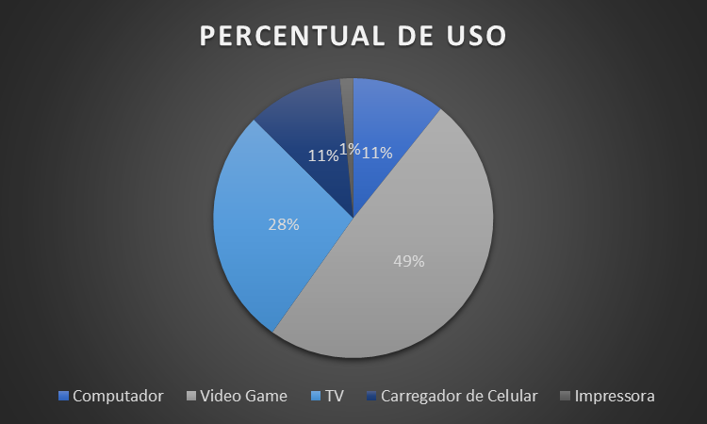

**Figura 1** - Gráfico

**Tabela 1** – Excel Básico